Представление
на награждение
Петухова Вениамина Григорьевича
Медалью академика В.И. Вернадского
«За вклад в развитие РАЕН»
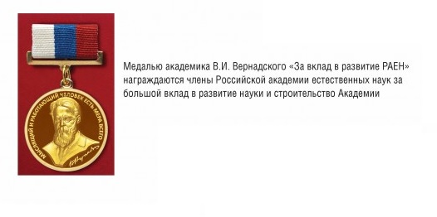
Петухов Вениамин Григорьевич родился 3.10.1946 г. в г. Кировске Ленинградской области. Кандидат юридических наук, профессор, академик РАЕН, Заслуженный юрист Российской Федерации, генерал-лейтенант милиции (в отставке).

Профессиональная деятельность. Окончил академию МВД СССР по специальности «правоведение». Профессор кафедры теории права и правоохранительной деятельности Санкт-Петербургского Гуманитарного Университета профсоюзов. 1969-2002 г.г. - служба в органах МВД СССР – России. В 1985-1987 гг. принимал участие в боевых действиях в Афганистане в качестве советника от МВД СССР при Царандое – народной милиции Афганистана. С 1988 года занимал должность начальника Кировского РОВД. В 1992-1996 заместитель начальника Главного управления внутренних дел Санкт-Петербурга и Ленинградской области. В 1996-1999 гг. – начальник кафедры криминалистики, начальник факультета по подготовке руководителей горрайорганов Санкт-Петербургской Высшей школы МВД России – Санкт-Петербургской Академии МВД России – Санкт-Петербургского университета МВД. В 1999-2002 годах – начальник Главного управления внутренних дела Санкт-Петербурга и Ленинградской области, член правительства Санкт-Петербурга. Ушёл в отставку с должности начальника Главного управления внутренних дел Санкт-Петербурга и Ленинградской области по достижению предельного возраста службы в органах внутренних дел.
Практическую деятельность сочетал с научно-педагогической в должности начальника кафедры криминалистики, начальника факультета Санкт-Петербургского Университета МВД России. Впервые в мировой практике научно разработал комплекс оптимальных форм и методов межведомственного оперативно-розыскного, следственного и судебно-медицинского взаимодействия.
В настоящее время в сфере научных интересов В.Г.Петухова одна из актуальных проблем современной России – деформация правосознания личности. Автор более 100 научных работ.

В 2018 году совместно с вице-президентом РАЕН Г.Н. Фурсеем и академиками РАЕН Г.И.Заславским и В.П.Сальниковым выступил инициатором создания секции «Безопасность человека общества и государства» Санкт-Петербургского отделения РАЕН. Будучи избранным в особом порядке в числе 7 профессоров и докторов наук членом-корреспондентом, а затем действительным членом РАЕН, сыграл значительную роль в становлении секции и в её успешном функционировании.

Общественная деятельность. Член президиума Российского Совета ветеранов органов внутренних дел и внутренних войск, член правления Российского Союза ветеранов Афганистана, член Общественной палаты Ленинградской области, председатель комиссии по общественной безопасности, взаимодействию с судебными и правоохранительными органами и профилактике терроризма, Председатель Попечительского Совета Санкт-Петербургского суворовского училища МВД.

Награды. Награжден орденом Красной Звезды, многочисленными медалями и нагрудными знаками отличия Министерства внутренних дел СССР – Российской Федерации и Ленинградской области, именным оружием. Почётными грамотами Губернатора и Законодательного собрания Ленинградской области, а так же афганским орденом «За храбрость» и медалью «Воину-интернационалисту от благодарного афганского народа».

Председатель
Санкт-Петербургского
отделения РАЕН Калинин Б.Д.
«_10_ » __04______ 2023 г.

